ΕΛΛΗΝΙΚΗ ΔΗΜΟΚΡΑΤΙΑ
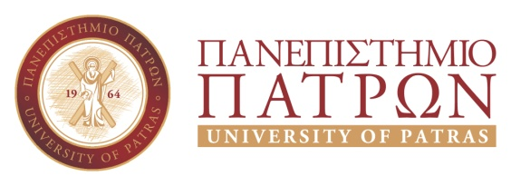 |  | ΠΟΛΥΤΕΧΝΙΚΗ ΣΧΟΛΗ  ΤΜΗΜΑ ΜΗΧΑΝΙΚΩΝ ΠΕΡΙΒΑΛΛΟΝΤΟΣ

ΑΝΑΚΟΙΝΩΣΗ

Ενημερώνουμε τους φοιτητές του Τμήματος Μηχανικών Περιβάλλοντος ότι από την Δευτέρα 15 Νοεμβρίου 2021 έως και την Κυριακή 5 Δεκεμβρίου 2021 , μπορούν να εισέρχονται στην αντίστοιχη ηλεκτρονική πλατφόρμα(progress.upatras) και να δηλώσουν τα μαθήματα που επιθυμούν να παρακολουθήσουν και να εξεταστούν την εξεταστική περίοδο Ιανουαρίου-Φεβρουαρίου 2022 και την επαναληπτική περίοδο Σεπτεμβρίου 2022, σύμφωνα με τους κανόνες δήλωσης μαθημάτων*,

- Απαραίτητη προϋπόθεση για τη δήλωση των μαθημάτων είναι η επανεγγραφή στο εξάμηνο.
- Ακολουθούν οι κανόνες δήλωσης των χειμερινών μαθημάτων, τους οποίους πρέπει να διαβάσουν προσεχτικά οι φοιτητές προτού προχωρήσουν στη δήλωση.

Αν για οποιοδήποτε λόγο υπάρξει πρόβλημα στη δήλωση των μαθημάτων πρέπει είτε να επικοινωνήσουν με τη Γραμματεία στο τηλ. 2641074138 (μέρες και ώρες λειτουργίας της Γραμματείας) είτε να στείλουν αναλυτική περιγραφή του προβλήματος που αντιμετωπίζουν στο email: ehristou@upatras.gr
Από τη Γραμματεία.
Αγρίνιο, 15/11/2021
*ΚΑΝΟΝΕΣ ΔΗΛΩΣΗΣ ΜΑΘΗΜΑΤΩΝ ΧΕΙΜΕΡΙΝΟΥ ΕΞΑΜΗΝΟΥ

Οι φοιτητές του Α΄ έτους δηλώνουν: 6 μαθήματα

Οι φοιτητές του Β΄ έτους δηλώνουν: ν+5,(σύνολο 11 μαθήματα) πρώτα αυτά που οφείλουν

Οι φοιτητές του Γ΄ έτους δηλώνουν: ν+5,(σύνολο 11 μαθήματα) πρώτα αυτά που οφείλουν

Οι φοιτητές του Δ΄ έτους δηλώνουν: ν+5,(σύνολο 11 μαθήματα) πρώτα αυτά που οφείλουν

Οι φοιτητές του Ε΄ έτους δηλώνουν: ν+5,(σύνολο 11 μαθήματα) πρώτα αυτά που οφείλουν

Οι επί πτυχίω φοιτητές δηλώνουν ΟΛΑ τα μαθήματα των χειμερινών εξαμήνων που χρωστάνε.

